644099 г. Омск, ул. Орджоникидзе, 14, офис 11
тел. 8 (3812) 24-56-27

E-mail: mail@opsa.info Сайт www.opsa.info, опса.рф
Skype: opsa55

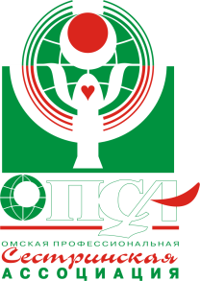

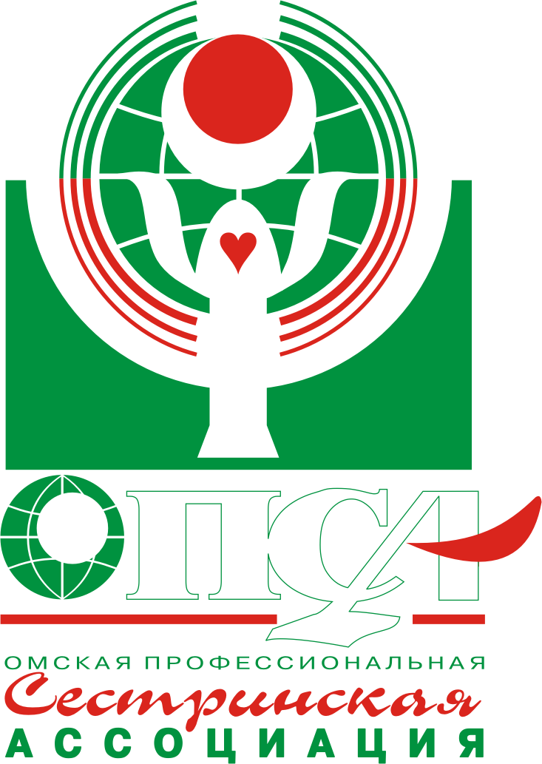
Омская региональная общественная организация
«Омская профессиональная сестринская ассоциация»
Специализированная секция «Лечебное дело»

ПРОГРАММА
СПЕЦИАЛИЗИРОВАННОГО ТРЕНИНГ-КУРСА

«Ключевые направления оказания скорой медицинской помощи при критических состояниях на догоспитальном этапе»

Место проведения:
конференц-зал БУЗОО «Большереченская ЦРБ»,
р.п. Большеречье, ул. Пролетарская, 83

6 апреля 2018 г.

Время | Мероприятие
10.30 -11.00 | Регистрация участников.
11.00 - 11.05 | Открытие  Павел Петрович Локтев, главный фельдшер станции скорой медицинской помощи, председатель специализированных секций РАМС и ОПСА «Лечебное дело»
11.05 - 11.15 | Приветствие  Наталья Владимировна Лобанова, главный врач Большереченской ЦРБ  Татьяна Александровна Зорина, президент Омской профессиональной сестринской ассоциации, вице-президент РАМС  Татьяна Федоровна Моисеева, главный внештатный специалист МЗО по УСД  Зоя Петровна Чугаева, главная медицинская сестра Большереченской ЦРБ
11.15 - 11.30 | Доклад «Роль специализированной секции «Лечебное дело» в повышении качества оказания скорой медицинской помощи»  Павел Петрович Локтев, главный фельдшер станции скорой медицинской помощи, председатель специализированных секций РАМС и ОПСА «Лечебное дело»
11.30 - 11.40 | Доклад «Ключевые вопросы по обеспечению и поддержанию проходимости дыхательных путей на догоспитальном этапе»  Максим Валерьевич Новокшонов, медицинский брат-анестезист станции скорой медицинской помощи, заместитель председателя специализированной секции ОПСА «Лечебное дело»
11.40-11.50 | Доклад «Внутрикостный доступ как альтернатива внутривенной инфузии»  Дарья Владимировна Локтева, старший фельдшер высшей категории станции скорой медицинской помощи, подстанции № 4, член специализированной секции ОПСА «Лечебное дело»

Время | Мероприятие
11.50 - 13.20 | Специализированные мастер-классы
1 группа:  11.50-12.20  2 группа:  12.20-12.50  3 группа:  12.50-13.20 | «Обеспечение и поддержание проходимости дыхательных путей на догоспитальном этапе»  Ведущий: Максим Валерьевич Новокшонов, медицинский брат-анестезист станции скорой медицинской помощи, заместитель председателя специализированной секции ОПСА «Лечебное дело»
2 группа:  11.50-12.20  3 группа:  12.20-12.50  1 группа:  12.50-13.20 | «Внутрикостный доступ как альтернатива внутривенной инфузии»  Ведущая: Дарья Владимировна Локтева, старший фельдшер высшей категории станции скорой медицинской помощи, подстанция № 4, член специализированной секции ОПСА «Лечебное дело»
3 группа:  11.50-12.20  1 группа:  12.20-12.50  2 группа:  12.50-13.20 | «Базовая сердечно-легочная-мозговая реанимация»  Ведущий: Кирилл Николаевич Сушицкий, старший фельдшер станции скорой медицинской помощи, подстанция № 3
13.20 - 14.00 | Дискуссия.  Закрытие тренинг-курса.  Выдача сертификатов.

